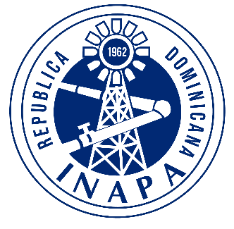

INSTITUTO NACIONAL DE AGUAS POTABLES Y ALCANTARILLADOS
INAPA

Informe de Avance
PLAN ESTRATEGICO INSTITUCIONAL
(Segundo Semestre 2023)

DIRECCIÓN PLANIFICACIÓN Y DESARROLLO

Enero 2024

INDICE

Informe de Avance 0
Agua potable 1
Análisis de potabilidad 3
Agua residual 5
Análisis Comparativo y Conclusiones: 7
Desafíos Identificados y Acciones Futuras: 9
Conclusiones Finales: 9
Recomendaciones: 9

Informe de Avance

En el marco de la misión del Instituto Nacional de Aguas Potables y Alcantarillados (INAPA), la cual se centra en contribuir a la salud y calidad de vida de la población bajo su jurisdicción, a través de la prestación de los servicios de agua potable y saneamiento, la institución se ha embarcado en realizar acciones con el objetivo de aumentar la producción de agua y la eficiencia de los sistemas de acueductos y alcantarillados, incrementar el catastro de usuarios del INAPA, entre otros.

Tales acciones reflejaron un avance a nivel institucional en los indicadores de desempeño y producción institucional, para el 2do Semestre del año 2023, como se muestra a continuación:

Agua potable

El suministro de agua potable representa el pilar fundamental en la calidad de vida y el desarrollo sostenible de cualquier comunidad. Es un recurso vital cuya disponibilidad y calidad impactan directamente en la salud pública, el bienestar social y el crecimiento económico. La gestión efectiva de este recurso es esencial para asegurar un acceso equitativo, sostenible y seguro al agua potable, garantizando así un futuro próspero y saludable para todos. A continuación, mostraremos un gráfico donde muestra la generación de agua potable suministrada en el 2do semestre (julio-diciembre) 2023:
1. producción de agua potable (m3) por regiones

REGIONES | PROVINCIAS | 2do Semestre Julio-Diciembre2 | % Total
Región II : Cibao Sur | Sánchez Ramírez | 4,579,914.75 | 1.43%
Región III : Cibao Nordeste | Duarte | 21,445,603.79 | 6.98%
Región III : Cibao Nordeste | Hermanas Mirabal | 7,506,050.99 | 2.41%
Región III : Cibao Nordeste | María Trinidad Sánchez | 9,990,793.70 | 3.34%
Región III : Cibao Nordeste | Samaná | 11,142,146.16 | 3.74%
Región IV : Cibao Noroeste | Valverde | 65,854,667.81 | 21.46%
Región IV : Cibao Noroeste | Montecristi | 8,557,889.76 | 2.75%
Región IV : Cibao Noroeste | Dajabón | 3,225,494.93 | 1.12%
Región IV : Cibao Noroeste | Santiago Rodríguez | 4,824,988.17 | 1.59%
Región V : Valdesia | San Cristóbal | 33,792,983.45 | 10.76%
Región V : Valdesia | Peravia | 12,509,469.69 | 4.02%
Región V : Valdesia | San José de Ocoa | 2,344,879.68 | 0.77%
Región VI : Enriquillo | Barahona | 41,105,407.97 | 13.36%
Región VI : Enriquillo | Pedernales | 1,001,582.96 | 0.34%
Región VI : Enriquillo | Bahoruco | 4,597,188.68 | 1.46%
Región VI : Enriquillo | Independencia | 2,148,078.73 | 0.82%
Región VII : El Valle | San Juan | 23,985,573.65 | 7.38%
Región VII : El Valle | Azua | 15,252,909.55 | 4.95%
Región VII : El Valle | Elías Piña | 2,580,240.33 | 0.83%
Región VIII : Yuma | La Altagracia | 5,928,568.74 | 2.03%
Región VIII : Yuma | El Seibo | 4,464,947.95 | 1.52%
Región IX : Higüamo | San Pedro de Macorís | 7,307,899.41 | 2.86%
Región IX : Higüamo | Hato Mayor | 5,829,572.16 | 1.87%
Región IX : Higüamo | Monte Plata | 6,572,087.78 | 2.18%

1 Producción de agua potable (m3) según provincias

Análisis de potabilidad

A continuación, se mostrará el índice de potabilidad promedio que se ha evidenciado durante el periodo el 2do semestre (julio-diciembre) 2023:

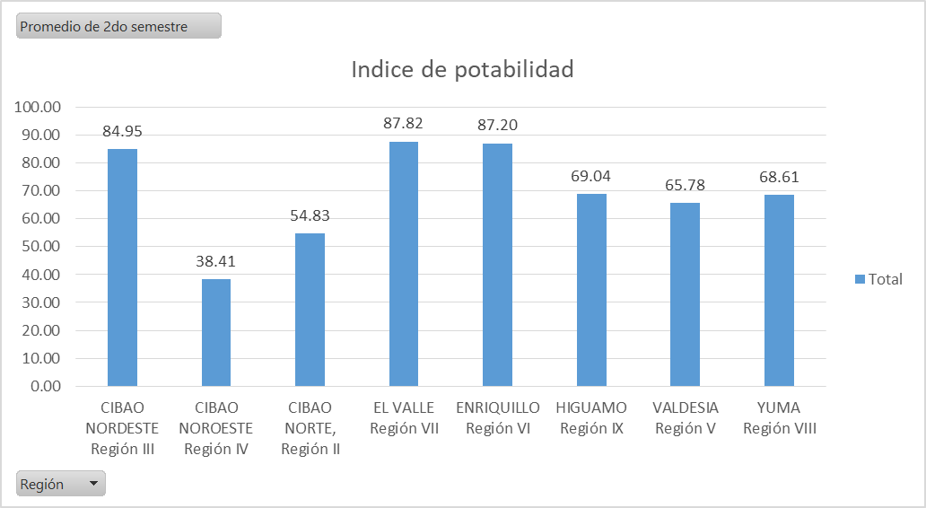
2. Indice de potabilidad segun la region

Región | Provincia |  | Promedio (%) 2do semestre
CIBAO NORTE, Región II | Sánchez Ramírez | 54.83
CIBAO NORDESTE Región III | Duarte | 91.77
CIBAO NORDESTE Región III | Hermanas Mirabal | 94.85
CIBAO NORDESTE Región III | María Trinidad Sánchez | 66.78
CIBAO NORDESTE Región III | Samaná | 86.40
CIBAO NOROESTE Región IV | Valverde | 54.16
CIBAO NOROESTE Región IV | Monte Cristi | 0.00
CIBAO NOROESTE Región IV | Dajabón | 48.32
CIBAO NOROESTE Región IV | Santiago Rodríguez | 51.14
VALDESIA Región V | San Cristóbal | 79.57
VALDESIA Región V | Peravia | 47.03
VALDESIA Región V | Azua | 75.16
VALDESIA Región V | San José De Ocoa | 61.35
ENRIQUILLO Región VI | Barahona | 94.08
ENRIQUILLO Región VI | Pedernales | 81.58
ENRIQUILLO Región VI | Bahoruco | 87.31
ENRIQUILLO Región VI | Independencia | 85.83
EL VALLE Región VII | San Juan | 81.02
EL VALLE Región VII | Elías Piña | 94.63
YUMA Región VIII | La Altagracia | 75.52
YUMA Región VIII | El Seibo | 61.71
HIGUAMO Región IX | San Pedro de Macorís | 65.71
HIGUAMO Región IX | Hato Mayor | 71.21
HIGUAMO Región IX | Monte Plata | 70.22
2 Indice de potabilidad (%) degun la provincia

Agua residual

La recolección y tratamiento de agua residual son pilares fundamentales en la preservación del medio ambiente y la salud pública. La gestión adecuada de las aguas residuales no solo mitiga riesgos sanitarios, sino que también protege cuerpos de agua, suelos y ecosistemas. Este proceso asegura que las aguas utilizadas regresen al entorno de manera segura y tratada, minimizando impactos adversos y promoviendo la sostenibilidad en el uso de este recurso vital. A continuación, mostraremos la siguiente ilustración donde se muestra las aguas recolectadas y las aguas tratadas durante el 2do semestre (julio-diciembre) 2023:

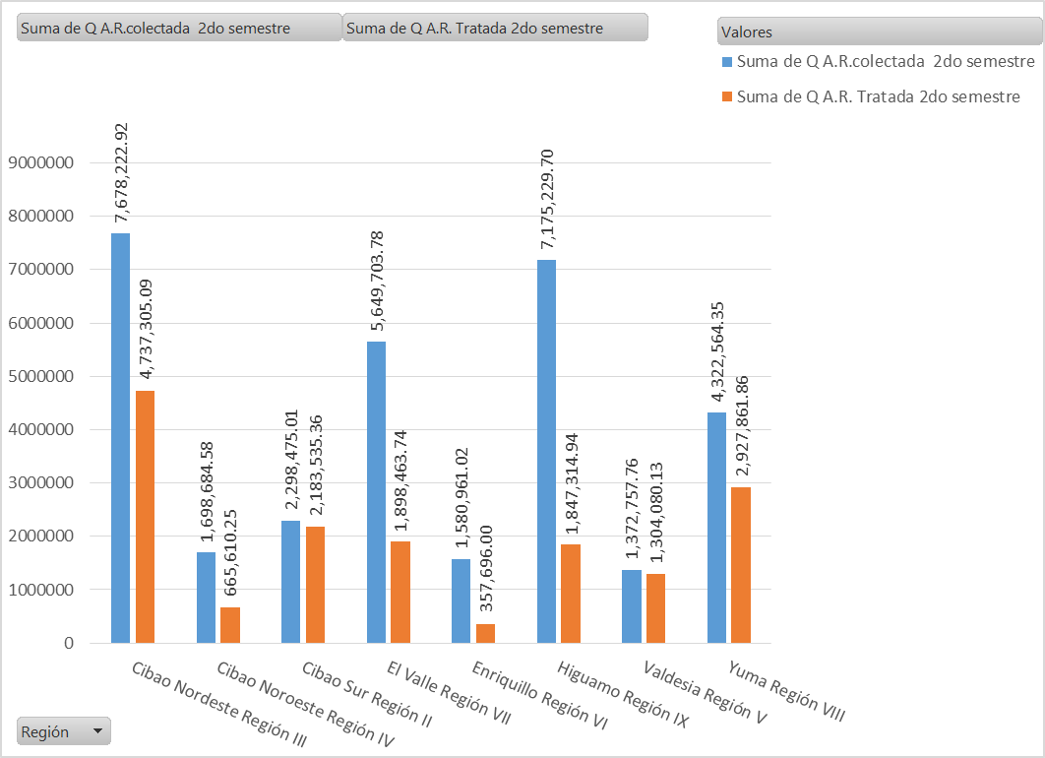
3 A.R Colectadas Y Tratadas (m3) según regiones

Región | Provincias | Q A.R. colectada 2do semestre | Q A.R. Tratada 2do semestre
Cibao Sur Región II | Sánchez Ramírez | 2,298,475.01 | 2,183,535.36
Cibao Nordeste Región III | Duarte | 3,728,502.14 | 1,952,056.80
Cibao Nordeste Región III | Hermanas Mirabal | 1,166,496.84 | 865,595.81
Cibao Nordeste Región III | María Trinidad Sánchez | - | -
Cibao Nordeste Región III | Samaná | 2,783,223.94 | 1,919,652.48
Cibao Noroeste Región IV | Valverde | - | -
Cibao Noroeste Región IV | Montecristi | 1,698,684.58 | 665,610.25
Cibao Noroeste Región IV | Dajabón | - | -
Cibao Noroeste Región IV | Santiago Rodríguez | - | -
Valdesia Región V | San Cristóbal | 259,925.76 | 246,889.73
Valdesia Región V | Peravia | 1,112,832.00 | 1,057,190.40
Valdesia Región V | San José de Ocoa | - | -
Enriquillo Región VI | Barahona | 834,465.02 | -
Enriquillo Región VI | Pedernales | 388,800.00 | -
Enriquillo Región VI | Bahoruco | - | -
Enriquillo Región VI | Independencia | 357,696.00 | 357,696.00
El Valle Región VII | San Juan | 2,414,527.49 | 1,722,173.18
El Valle Región VII | Azua | 2,954,880.00 | -
El Valle Región VII | Elías Piña | 280,296.29 | 176,290.56
Yuma Región VIII | La Altagracia | 4,121,902.08 | 2,774,062.08
Yuma Región VIII | El Seibo | 200,662.27 | 153,799.78
Higüamo Región IX | San Pedro de Macorís | 3,880,694.02 | 1,740,939.26
Higuamo Región IX | Hato Mayor | 3,216,775.68 | 106,375.68
Higuamo Región IX | Monte Plata | 77,760.00 | -

3 A.R Colectadas y Tratadas (m3) según provincias

Análisis Comparativo y Conclusiones:

A continuación, mostraremos una gráfica donde nos indica la cantidad en M3 de agua potable producida, las aguas residuales recolectadas y las tratadas:

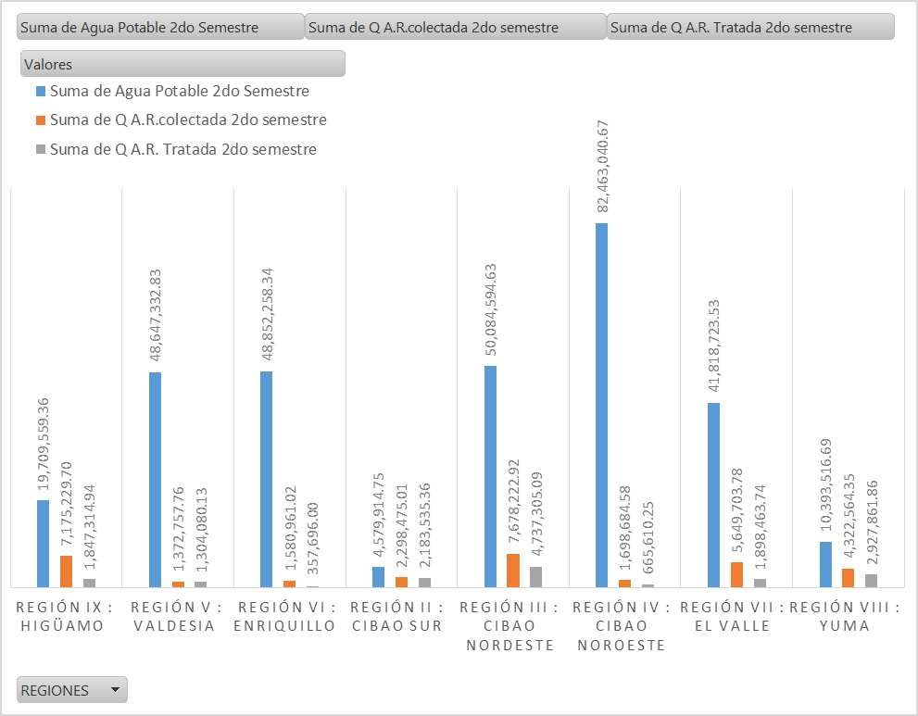
4 Comparativo de A.P y A.R según regiones

PROVINCIAS | Agua Potable 2do Semestre | Q A.R. colectada 2do semestre | Q A.R. Tratada 2do semestre
Sánchez Ramírez | 4,579,914.75 | 2,298,475.01 | 2,183,535.36
Duarte | 21,445,603.79 | 3,728,502.14 | 1,952,056.80
Hermanas Mirabal | 7,506,050.99 | 1,166,496.84 | 865,595.81
María Trinidad Sánchez | 9,990,793.70 | - | -
Samaná | 11,142,146.16 | 2,783,223.94 | 1,919,652.48
Valverde | 65,854,667.81 | - | -
Montecristi | 8,557,889.76 | 1,698,684.58 | 665,610.25
Dajabón | 3,225,494.93 | - | -
Santiago Rodríguez | 4,824,988.17 | - | -
San Cristóbal | 33,792,983.45 | 259,925.76 | 246,889.73
Peravia | 12,509,469.69 | 1,112,832.00 | 1,057,190.40
San José de Ocoa | 2,344,879.68 | - | -
Barahona | 41,105,407.97 | 834,465.02 | -
Pedernales | 1,001,582.96 | 388,800.00 | -
Bahoruco | 4,597,188.68 | - | -
Independencia | 2,148,078.73 | 357,696.00 | 357,696.00
San Juan | 23,985,573.65 | 2,414,527.49 | 1,722,173.18
Azua | 15,252,909.55 | 2,954,880.00 | -
Elías Piña | 2,580,240.33 | 280,296.29 | 176,290.56
La Altagracia | 5,928,568.74 | 4,121,902.08 | 2,774,062.08
El Seibo | 4,464,947.95 | 200,662.27 | 153,799.78
San Pedro de Macorís | 7,307,899.41 | 3,880,694.02 | 1,740,939.26
Hato Mayor | 5,829,572.16 | 3,216,775.68 | 106,375.68
Monte Plata | 6,572,087.78 | 77,760.00 | -
4 Comparativo de A.P y A.R según provincias

A pesar de los desafíos con los que nos hemos encontrado de acuerdo a las largas tormentas, se destaca el compromiso continuo en la garantía de calidad en el suministro de agua potable y el tratamiento de aguas residuales.

Desafíos Identificados y Acciones Futuras:

Acciones Futuras:

- Implementación de mejoras en la infraestructura para aumentar la capacidad de tratamiento.
- Campañas de concientización para fomentar el uso responsable del agua.
- Exploración de tecnologías más eficientes para el tratamiento de aguas residuales.

Conclusiones Finales:

El compromiso con la gestión eficiente del agua potable y las aguas residuales ha sido fundamental durante este segundo semestre. Se reafirma la importancia de continuar con acciones encaminadas hacia una gestión sostenible del recurso hídrico.

Recomendaciones:

- Continuar con evaluaciones periódicas de la calidad del agua potable y
- Explorar alianzas estratégicas para la implementación de tecnologías innovadoras en la gestión de aguas residuales.

Eje Estratégico | Objetivo Estratégico | Indicador | Unidad de Medida | Programado | Ejecutado | Avance
Eje 3: Fortalecer la Organización Institucionalmente y Mejorar la Gestión. | OE 3: Fortalecer la Organización Institucionalmente y Hacer Eficiente la Gestión. | Índice global del SISMAP II | % | 97.5 | 87 | 89.23%
 |  | Índice global de Normas de Control Interno | % | 70 | 97 | 138.57%
 | OE 3: Fortalecer la Organización Institucionalmente y Hacer Eficiente la Gestión. | Puntuación global en Auto-Diagnóstico Modelo CAF | % | 100 | 100 | 100%
Eje 3: Fortalecer la Organización Institucionalmente y Mejorar la Gestión. |  | Índice de Uso de TIC e implementación de Gobierno Electrónico | % | 93 | 91 | 97.84%
 | OE4: Lograr la sostenibilidad financiera de la institución | Recaudaciones | RD$ | 511,874,250.00 | 759,961,209.22 | 148.46%
5 Indicadores de desempeño generales

Elaborado por: Aprobado por:

Ing. Daniel Millord Lic. Freddy Feliciano
Analista de P.P.P. Enc. Depto. P.P.P.

